Приложение №1

к Административному регламенту

Заявление

на размещение и эксплуатацию нестационарного торгового объекта

на территории Березовского городского округа

1. Наименование хозяйствующего субъекта, ФИО индивидуального

предпринимателя

_________________________________________________________________

__________________________________________________________________

2. Юридический и фактический адрес

__________________________________________________________________

3. Номера телефона, факса, адрес электронной почты (при наличии)

__________________________________________________________________

4. Сведения о руководителе

ФИО____________________________________________________________

5. Номера телефонов, факса (при наличии)

__________________________________________________________________

6. Номер места в схеме размещения нестационарных торговых объектов

__________________________________________________________________

7. Вид торгового объекта, который планируется использовать для осуществления торговой деятельности

_________________________________________________________________

__________________________________________________________________

8. Планируемая специализация нестационарного торгового объекта ______

__________________________________________________________________

9. Планируемые сроки размещения нестационарного торгового объекта

С «____»_______________20__г. по «_____» _________________20__г.

К заявке прилагаются следующие документы:

_________________________________________________________________

__________________________________________________________________

__________________________________________________________________

__________________________________________________________________

__________________________________________________________________

__________________________________________________________________

__________________________________________________________________

__________________________________________________________________

(дата) (подпись) (расшифровка подписи)

Приложение № 2

к Административному регламенту

Блок-схема

предоставления муниципальной услуги

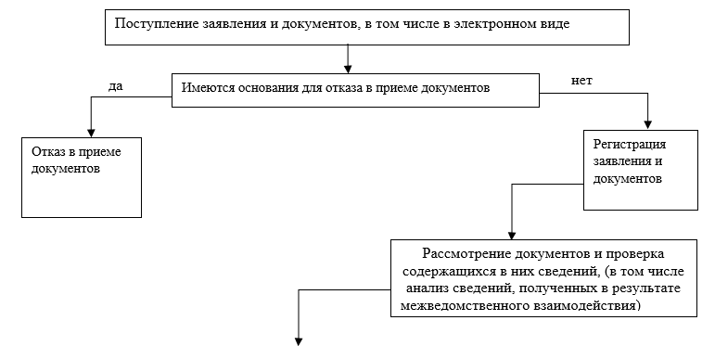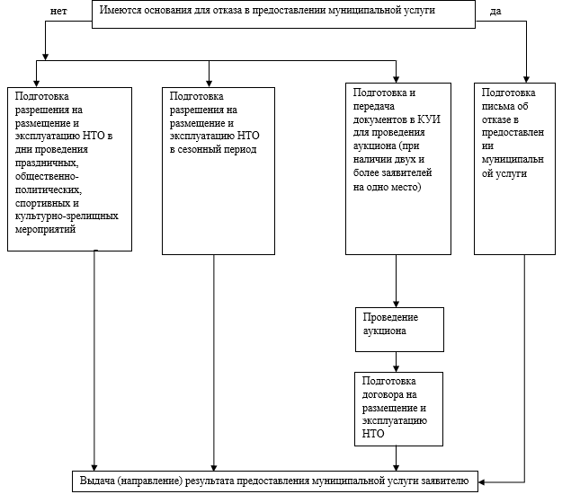

Приложение № 3

к Административному регламенту

Разрешение

на размещение и эксплуатацию нестационарного торгового объекта

на территории Березовского городского округа

Дата: ________ № ____

Выдано: ______________________________________________________________________

(наименование организации или фамилия и инициалы индивидуального предпринимателя)

______________________________________________________________________

(адрес, место регистрации)

на размещение и эксплуатацию нестационарного торгового объекта:_______________________________________________________________

(вид нестационарного торгового объекта согласно ГОСТ Р 51303-2013)

по адресу:______________________________________________________________

площадь объекта: ________ кв.м

размеры объекта: длина: _____ м, ширина: ____ м

Специализация нестационарного торгового объекта:_________________________

______________________________________________________________________

Настоящее разрешение выдано на срок: ________________________________

Разрешение дает право только на установку и эксплуатацию нестационарного торгового объекта в указанном месте по указанному адресу.

Эксплуатация нестационарного торгового объекта осуществляется строго в соответствии с санитарно-эпидемиологическими и противопожарными правилами размещения и функционирования нестационарных объектов.

С требованиями, обязательными для выполнения в течение срока действия разрешения, а также с условием демонтажа объекта в конце срока действия разрешения ознакомлен(а) и обязуюсь их исполнять.

______________ ___________________________

подпись расшифровка подписи

"__" ____________ 201__ г.

Должностное лицо администрации:

_____________ ___________________________

подпись расшифровка подписи